**Мероприятия по реализации Программы по созданию условий для воспитания школьников в Санкт-Петербурге на 2011-2015 годы в ГБОУ Центр образования № 80за 2012-2013 учебный год.**

| **№ п/п** | **Наименование мероприятия** | **Конкретные мероприятия программы** | **Срок исполнения** | **Контингент  и количество участников** |
| --- | --- | --- | --- | --- |
| **1. «Я познаю мир»** | | | | |
| 1.1 | Реализация Плана мероприятий по модернизации общего образования, направленных на реализацию в 2011-2015 годах национальной образовательной инициативы «Наша новая школа» в Санкт-Петербурге, утвержденного постановлением Правительства Санкт-Петербурга от 08.06.2010 № 750, в части: | | | |
| 1.1.1 | Обеспечения реализации мероприятий, направленных  на подготовку и проведение этапов всероссийской олимпиады школьников, обеспечение подготовки участников международных предметных олимпиад школьников, проведение региональных олимпиад школьников, в том числе для детей  с ограниченными возможностями здоровья | Обеспечение проведения школьных этапов всероссийской олимпиады школьников,  в том числе для детей с ограниченными возможностями здоровья *(перечислить предметы, по которым проводилась олимпиада)*  Русский язык  Математика  Химия  Биология | Указать сроки каждого предмета  октябрь | Общий охват  15 |
| 1.1.2 | Организации проведения мероприятий, направленных на реализацию государственной политики в сфере дополнительного образования | Перечислить мероприятия  - | Указать сроки | Указать увеличение количества мест в дополнительном образовании |
| 1.3 | Организация проведения научно-практических конференций, исследовательских работ школьников | Школьная апрельская ассамблея | 16 мая 1013 |  |
| 1.4 | Организация проведения конференций, семинаров, круглых столов по формированию экологической культуры школьников | 1. Общешкольный классный час «Хранители Земли»  2. «Современные технологии на службе природы» Творческая исследовательская работа «Овсянниковский сад: вчера, сегодня, завтра…»  (Опубликованы на школьном сайте в разделе «Экологические новости») | 17.04.2013  15.04.2013 | 40  10 кл. (20 чел.) |
| 1.5 | Организация проведения конкурсов, направленных на развитие технического и познавательного творчества школьников | Презентации обучающихся по предметам в рамках школьного проекта «Все науки хороши». | В течение учебного года | 100 чел. |
| 1.9 | Обеспечение доступности информации о воспитательной работе со школьниками и ее результатах через ежегодные публичные отчеты (информационные доклады) школ | **Дать ссылку на сайт ОУ к изучению докладов**  [**http://www.school80.org**](http://www.school80.org)  см. публичные доклады;  за 2012-2013 уч. год публичный доклад будет вывешен согласно сроков (30.08.2013). |  |  |
| **2. «Я – петербуржец»** | | | | |
| 2.1 | Реализация Плана мероприятий по патриотическому воспитанию в Санкт-Петербурге на 2011-2015 годы, утвержденному постановлением Правительства Санкт-Петербурга от 07.09.2010 № 1193, в части: | | | |
| 2.1.2 | Организации проведения уроков мужества в ГОУ с участием ветеранов армии и флота, офицеров Вооруженных сил Российской Федерации, ветеранов органов внутренних дел, внутренних войск, войск гражданской обороны и сотрудников Государственной противопожарной службы, пограничной службы, встречи учащейся молодежи с курсантами военных училищ, проведение дней открытых дверей в воинских частях и военных учебных заведениях | 1. День памяти начала блокады Ленинграда  2. Декада «Школы творчества» «68-летию Великой Победы посвящается».  3. Урок мужества «Не вспоминать, а помнить».  4. Общешкольный поэтический час «Блокадный метроном».  5. Концерт для ветеранов в больнице Св. Евгении. | 06.09.2012г  с 25.04.2013 по 10.05.2013  18.01.2013  28.01.2013  28.01.2013 | 40 чел.  97 чел.  15 чел.  40 чел.  10 чел. |
| 2.1.6 | Обеспечения поддержки деятельности детских и молодежных общественных объединений, осуществляющих работу по **патриотическому** воспитанию, в рамках реализации Закона Санкт-Петербурга от 10.10.2001 N 697-85 "О грантах Санкт-Петербурга для общественных объединений" | Участие в деятельности «Союза юных петербуржцев» | В течение учебного года | Активисты СОМа |
| 2.4 | Организация деятельности по открытию новых и развитию существующих музеев на базе ГОУ | **Работа над созданием школьного виртуального музея «Рождественская часть Санкт-Петербурга»** | В течение учебного года | Творческая группа  7 чел. |
| **3. «Мой мир»** | | | | |
| 3.1 | Реализация мероприятий Программы гармонизации межкультурных, межэтнических и межконфессиональных отношений, воспитания культуры толерантности в Санкт-Петербурге на 2011-2015 годы (программа «Толерантность»), утвержденной постановлением Правительства Санкт-Петербурга от 23.09.2010 № 1256, в части, касающейся выполнения мероприятий раздела «Воспитание культуры толерантности через систему образования и содействия межкультурному взаимодействию в петербургском сообществе» | **Назвать 3 наиболее ярких мероприятий со ссылкой на контакты для обмена опытом**  Указать общее количество мероприятий по каждому пункту Программы «Толерантность» и охват участников по данным пунктам.  1. День национального единства 29.10.2012 – 40 чел.  2. День толерантности 16.11.2012 – 97 чел.  **Раздел 1.Воспитание культуры толерантности через систему образования:** 6 мероприятий (97 чел.)  **Раздел 2. Межконфессиональное взаимодействие и толерантность в Санкт-Петербурге:** 1 мероприятие (40 чел.)  **Раздел 3. Содействие межкультурному взаимодействию в петербургском сообществе:** 3 мероприятия (40 чел.)  **Раздел 4. Укрепление ценностей толерантности через взаимодействие с медиасообществом Санкт-Петербурга:** 1 мероприятие (40 чел.)  **Раздел 5. Создание условий для языковой и социокультурной интеграции учащихся-инофонов в петербургское сообщество. Содействие адаптации мигрантов в Санкт-Петербурге:** в школе инофонов нет. | | |
| 3.2 | Реализация мероприятий, направленных на организацию и проведение мероприятий «День добровольного служения городу», «Посылка солдату-земляку», «Память сердца – Вахта памяти», «Зеленый пояс Славы – объект детской заботы» 3 | Участие в «Вахте памяти» | Согласно графику районного мероприятия | 15 чел. |
| 3.4 | Организация мероприятий, направленных на поддержку деятельности детских общественных объединений социальной направленности | Участие в конгрессной программе Форума «Петербург – детям»; движение молодёжных инициатив | 29.03.2013 | 15 |
| 3.8 | Организация проведения в ГОУ единого Дня правовых знаний, посвященного принятию Конвенции ООН о правах ребенка (20 ноября) | Единый День правовых знаний | 21.11.2012 | 97 |
| 3.12 | Организация проведения мероприятий, направленных на формирование у школьников знаний о безопасном поведении человека в чрезвычайных ситуациях природного, техногенного и социального характера | * «Единый информационный день по   вопросам безопасности жизни и здоровья детей и подростков» | 16мая 2013года | 40 |
| 3.13 | Организация работы по разработке и реализации проектов: «Музейная работа как фактор социализации детей в воспитательном пространстве Санкт-Петербурга», «Читающий школьник в читающем Петербурге», «Школьный мир музыки», «Театральный урок» | *-* | - | - |
| **4. «Мое здоровье - мое будущее»** | | | | |
| 4.1 | Реализация Закона Санкт-Петербурга от 25.10.2006 № 530-86 «Об организации отдыха и оздоровления детей и молодежи в Санкт-Петербурге» |  |  |  |
| 4.2 | Реализация Плана мероприятий «Региональная целевая программа по формированию здорового образа жизни у жителей Санкт-Петербурга на 2009-2012 годы», утвержденного постановлением Правительства Санкт-Петербурга от 02.09.2009 № 994, в части: | | |  |
| 4.2.2 | Организации и проведения молодежных мероприятий, посвященных проблемам СПИДа |  |  |  |
| 4.2.3 | Организации встреч мастеров спорта, тренеров, спортсменов с молодежью и школьниками |  |  |  |
| 4.2.4 | Организации подготовки и проведения волонтерских акций, направленных на пропаганду здорового образа жизни |  |  |  |
| 4.2.5 | Организации семинаров для родителей, направленных на пропаганду здорового образа детей | Освещение вопроса на родительских собраниях. | В течение учебного года | Дневное отделение |
| 4.2.7. | Внедрения здоровьесберегающих технологий в урочную деятельность и воспитательную работу | Опрос-анкетирование школьной Службой общественного мнения «Питание в школьной столовой» | С 08.10.2012 по 10.10.2012 | 35 чел. |
| 4.3 | Реализация Плана мероприятий по обеспечению безопасности дорожного в части, касающейся выполнения мероприятий раздела «Мероприятия, направленные на повышение качества и эффективности работы по предупреждению детского дорожно-транспортного травматизма» | Месячники безопасности дорожного движения в рамках акций «Внимание – дети!» Организация работы по изучению ПДД с использованием ИКТ | По плану мероприятий ГИППД | 40 чел. |
| 4.4 | Реализация Программы развития физической культуры и спорта в Санкт-Петербурге на 2010-2014 годы, утвержденной постановлением Правительства  Санкт-Петербурга от 09.02.2010 № 91 «Об утверждении Концепции и долгосрочной целевой программы  Санкт-Петербурга «Программа развития физической культуры и спорта в Санкт-Петербурге на 2010-2014 годы», в части, касающейся создания и обеспечения работы школьных спортивных клубов общеобразовательных учреждений Санкт-Петербурга | *1.Так как большая часть обучающихся учится на вечерней и заочной форме обучения в учебном плане для этой категории физической культуры не предусмотрено.*  *2. Нет физкультурного зала, предусмотренного стандартами.* |  |  |
| **5. «Семья – моя главная опора»** | | | | |
| 5.2 | Реализация Плана мероприятий на 2011-2015 годы по реализации Концепции демографического развития Санкт-Петербурга на период до 2015 года, утвержденного постановлением Правительства Санкт-Петербурга от 25.05.2010 № 654, в части: | | | |
| 5.2.4 | Организации издания и распространения информационно-методических материалов, освещающих ценности семьи, материнства и отцовства |  |  |  |
| 5.2.6 | Организации проведения фестивалей и конкурсов семейного творчества, культурно-досуговых акций, посвященных пропаганде семейных ценностей |  |  |  |
| 5.5 | Организация консультирования по вопросам семьи и воспитания детей в ГОУ | Индивидуальное консультирование родителей классными руководителями | В течение года | По мере необходимости |
| **6. «Современный воспитатель»** | | | | |
| 6.2 | Обеспечение размещения информации о воспитательной работе ГОУ на сайтах в информационно-коммуникационной сети «Интернет», в печатных СМИ 2 | 1. Издание Теоретического и практического руководства к сопровождению подростков, имеющих негативный опыт учебной деятельности в образовательной среде школы. УДК 37, ББК 74.2, Т33  Издательство РГПУ им. А.И. Герцена совместно с ГБОУ Центр образования № 80;  2. Статьи в периодических изданиях. |  | 5 статей + учебное пособие |
| 6.3 | Разработка и проведение мониторинговых исследований педагогической деятельности по направлениям:  педагогическое управление воспитательным процессом;  эффективность педагогического сотрудничества ГОУ с организациями и общественностью в области воспитания;  эффективность участия педагогических кадров в воспитании детей и молодежи | Проектирование формального, неформального и информального повышение квалификации педагогов школы совместно с РГПУ им. А.И. Герцена | В течение года | Педагогический коллектив |
| 6.8 | Организация повышения квалификации педагогов воспитательной службы ГОУ | Развитие познавательной активности подростка через урочную и внеурочную деятельность. Город как школа – новые возможности. | **Январь 2013** | Педагогический коллектив |
| 6.9 | Проведение круглых столов по проблемам воспитания школьников | Проведение постоянно-действующего семинара для студентов кафедры социальной педагогики РГПУ им. А.И. Герцена |  | Педагогический коллектив |

Самоаудит целевых показателей по реализации  
Постановления Правительства Санкт-Петербурга от 8.11.2011 № 1534

по итогам 2012-2013 учебного года

|  |  |  |  |
| --- | --- | --- | --- |
| **N п/п** | **Наименование показателя** | **ОУ №**  **______** | **Примечания к заполнению** |
|  |  |
| 1 | Наличие современных условий осуществления образовательного процесса | 2 | 2 – имеются в полном объеме  1- имеются частично  0 – не имеются  В соответствии с ФГОС, утверждённых приказами Минобрнауки России от № 373 от 06.10.2009 и № 1897 от 17.12.2010 |
| 2 | Наличие инновационных разработок по проблемам воспитания школьников | 1 | 1 – имееются  0 – не имеются  Статус инновационных разработок подтвержден дипломами районных, городских, всероссийских конкурсов инновационных продуктов |
| 4 | Процент охвата школьников дополнительным образованием (от общего количества школьников) | - | Одного ребенка считать один раз. Для подтверждения занятий необходимо иметь запись в классном журнале и журнале доп образования. Если ребенок занимается в другом учреждении при подтверждении необходимы справки ,что он ходит и занимается. |
| 5 | Удовлетворение потребности школьников в организации внеурочной деятельности в ОУ | - | В процентах.  Оценивается число учащихся занимающихся в кружках и секциях в **ОУ** (другие учреждения, в том числе УДОДы не считаются) к числу учащихся, занимающихся в системе дополнительного образования (все занятия, не считаем подготовительные курсы) |
| 6 | Среднее количество часов в неделю внеурочной занятости на одного школьника, финансируемых за счет средств бюджета Санкт-Петербурга |  |  |
| 7 | Наличие программ и проектов по использованию в воспитательном процессе культурного потенциала Петербурга | 1 | 1 – имеются  0 – не имеются |
| 8 | Наличие комплексной программы развития культуры чтения школьников | 0 | 1 – имеются  0 – не имеются |
| 9 | Наличие историко-патриотических музеев, школьных музеев, уголков боевой славы, на базе которых действуют детские объединения в ОУ | 0 | 1 – имеются  0 – не имеются |
| 10 | Наличие музыкальных клубов, художественных и театральных студий в ОУ | 1 | 1 – имеются  0 – не имеются |
| 11 | Наличие детских общественных объединений и органов ученического самоуправления | 1 | 1 – имеются  0 – не имеются |
| 12 | Наличие волонтерских объединений в ОУ | 0 | 1 – имеются  0 – не имеются |
| 13 | Наличие социальных проектов в рамках сетевого взаимодействия с социальными партнерами Санкт-Петербурга | 1 | 1 – имеются  0 – не имеются  Партнёр: РГПУ им. А.И. Герцена |
| 14 | Наличие программы по формированию культуры здорового образа жизни в ОУ | 0 | 1 – имеются  0 – не имеются |
| 15 | Доля детей, подростков, молодежи, регулярно занимающихся физической культурой и спортом, к общему количеству школьников в ГОУ | 30% | В процентах. Количество детей, занимающихся в секциях спортивной направленности (любой формы: школа, клуб, платно, бесплатно) к общему количеству детей в школе |
| 17 | Наличие школьного спортивного клуба | 0 | 1 – имеются  0 – не имеются |
| 18 | Доля семей, активно участвующих в работе ОУ, к общей численности семей ОУ | 2% | В процентах |
| 19 | Удовлетворенность родителей (семей) качеством работы классных руководителей ГОУ, к общему числу семей ГОУ | 90% | В процентах. По результатам оценки, проведенной администрацией ОУ |
| 20 | Удовлетворенность родителей (семей) качеством работы системы психолого-педагогического сопровождения школьников, к общему числу семей ОУ | 90% | В процентах. По результатам оценки, проведенной администрацией ОУ |
| 21 | Укомплектованность ОУ педагогическими кадрами по воспитательной работе | 80% | 1 ставка педагог организатор; 0,5 ставки соц. педагог. |
| 22 | Доля педагогических работников ОУ, повысивших квалификацию по направлению "Воспитание школьников", к общему количеству педагогических работников ОУ | 100% | С 01.01.2007 по настоящее время  Неформальное и информальное образование педагогов на базе школы по плану ОЭР |
| 23 | Доля педагогических работников ОУ, эффективно использующих современные воспитательные технологии (в том числе информационно-коммуникационные технологии), к общему количеству педагогических работников ОУ | 92% | В процентах |
| 24 | Доля педагогических работников ОУ, реализующих авторские программы дополнительного образования детей, к общему количеству педагогических работников ОУ | - | В процентах |
| 26 | Наличие публичного отчета о деятельности ОУ в области воспитания на сайте ОУ | 1 | 1 – имеются  0 – не имеются |
| 27 | Наличие страницы на интернет-сайте ОУ, посвященной воспитательной работе ОУ | 1 | 1 – имееются  0 – не имеются  На школьном сайте в главном меню |

Аналитическая часть:

1. Цели и задачи воспитательной службы ОУ на истекший отчетный период
2. Решены ли поставленные задачи в полном объеме
3. Направления работы, которые были реализованы наиболее эффективно
4. Направления работы, которые были реализованы не эффективно
5. Проблемы, возникшие при работе и пути их решения.
6. Цели и задачи воспитательной службы ОУ на следующий отчетный период

**Рабочая модель комплексного психолого-педагогического сопровождения обучающихся ГБОУ Центр образования № 80**

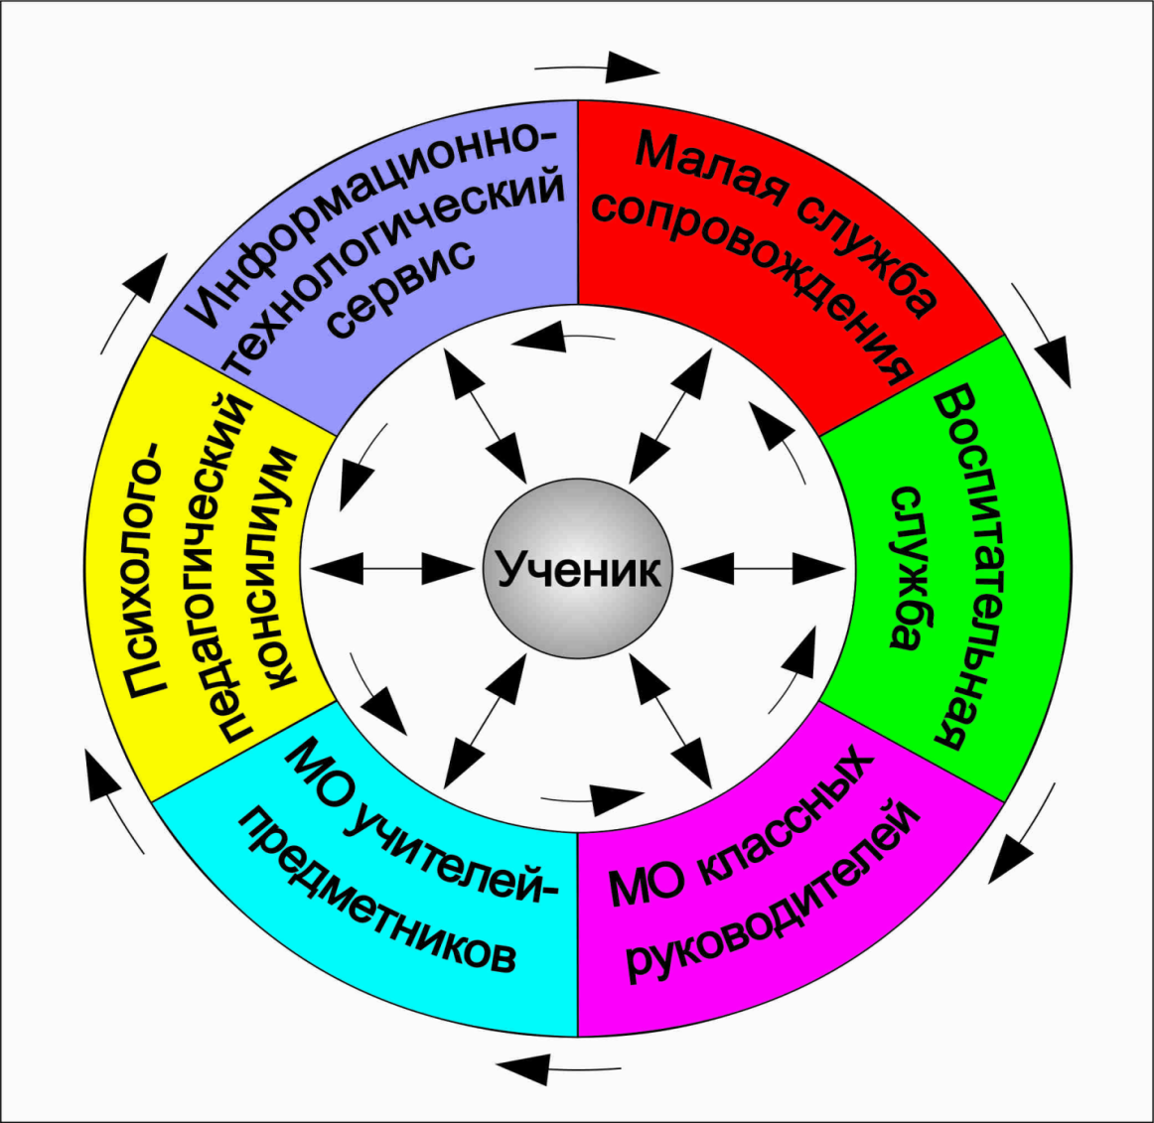

**Состав структурных подразделений:**

**Малая служба сопровождения:**

* Психолог;
* Социальный педагог;
* Классный руководитель.

**Воспитательная служба:**

* Заместитель директора по воспитательной работе
* педагог-организатор;
* классные руководители;
* педагоги дополнительного образования;
* руководители школьных клубов, секций;
* сопредседатель службы общественного мнения (ученическое самоуправление).

**МО классных руководителей:**

* председатель МО;
* классные руководители.

**МО учителей-предметников:**

* заместитель директора по учебной работе;
* председатели МО;
* учителя предметники.

**Психолого-педагогический консилиум:**

* заместитель директора по УВР;
* малая служба сопровождения;
* лица из педагогического состава, приглашённые на конкретные заседания.

**Информационно-технологический сервис:**

* зам. Директора по информационным технологиям (методист по информационным технологиям);
* учителя информатики

**Школьная методическая служба по психолого-педагогическому сопровождению:**

* методист по учебной работе;
* методист по социальной работе

**Цели и задачи службы**

**Цель деятельности службы** заключается в организации психолого-педагогического и социального сопровождения обучающихся путем реализации комплекса превентивных, просветительских, диагностических и коррекционных мероприятий, направленных на создание условий для успешного развития, обучения и социализации личности.

***Задачами службы комплексного сопровождения являются***:

* защита прав и интересов личности учащихся, обеспечение безопасных условий их развития и обучения; квалифицированная комплексная диагностика возможностей и особенностей развития школьников с целью как можно более раннего выявления проблем воспитанников, требующих особо внимания специалистов для предупреждения возникновения сложностей в обучении, развитии, социализации;
* оказание поддержки обучающимся в решении актуальных задач развития, обучения и социализации: реализация проектов преодоления трудностей в учебе, нарушений эмоционально-волевой сферы, проблеем взаимоотношений со сверстниками, учителями, родителями;
* содействие в выборе образовательного и профессионального маршрута, включающее участие специалистов службы в разработке образовательных программ, адекватных возможностям и способностям учащихся;
* развитие психолого-педагогической и социальной компетентности всех участников образовательного процесса;
* содействие укреплению взаимопонимания и взаимодействия между субъектами образовательного процесса, содействие в оптимизации социально-психологического климата образовательного учреждения;
* психологизация образовательного процесса;
* ведение консультативно-просветительской и профилактической работы среди педагогов, обучающихся и их родителей;
* пропаганда здорового образа жизни.

**В связи с быстрой сменяемостью контингента обучающихся, с недолгим промежутком образовательного периода в нашем образовательном учреждении и сформированными стойкими негативными тенденциями некоторых обучающихся к школе и образованию в целом не всегда удаётся укрепить взаимопонимание и взаимосодействие между субъектами образовательного процесса**

Так как модель службы комплексного психолого-педагогического сопровождения обучающихся, включающая в себя структурное подразделение «Воспитательная служба» работает в течение трёх лет, учитывая специфику нашего образовательного учреждения, цели и задачи остаются неизменными, согласно миссии Центра образования.

**Направления работы, которые были реализованы наиболее эффективно**.

Включение подростков в систему школьного проектирования:

1. Все науки хороши.
2. Центр образования – профессиональное образование.
3. Школа творчества.

Приведём примеры положительной динамики:

* Активное участие обучающихся Центра образования в семинарах-практикумах для студентов кафедры социальной педагогики РГПУ им. А.И. Герцена;
* Работа Службы общественного мнения как органа ученического самоуправления учащихся;
* Участие и выступления обучающихся в конгрессной программе Форума «Петербург – детям» (награждены дипломом «Движение молодёжных инициатив»);
* Участие в районном туре КВН;
* Участие обучающихся во II Международной научно-практической конференции «Социальное взаимодействие в различных сферах жизнедеятельности»;
* Продолжение ежегодных выпусков школьных альманахов «Мир моих интересов» и «Школа творчества» с публикациями работ обучающихся;
* Сотрудничество с районным филиалом детской библиотеки им. А.С. Пушкина (проведение литературно-художественных вечеров);
* Участие в Петербургском детско-юношеском литературно-фотографическом марафоне Общероссийского общественного благотворительного фонда «Российский детский фонд» Санкт-Петербургское городское отделение.

С результатами можно ознакомиться на сайте образовательного учреждения в разделе «Новости».

Руководитель учреждения Дата

Ф. И. О. Подпись

Печать